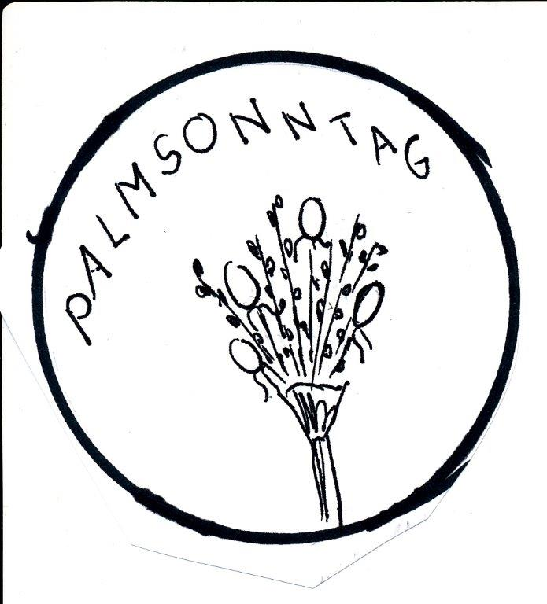 Palmsonntag:

Jesus soll unser König sein!

Hosianna!

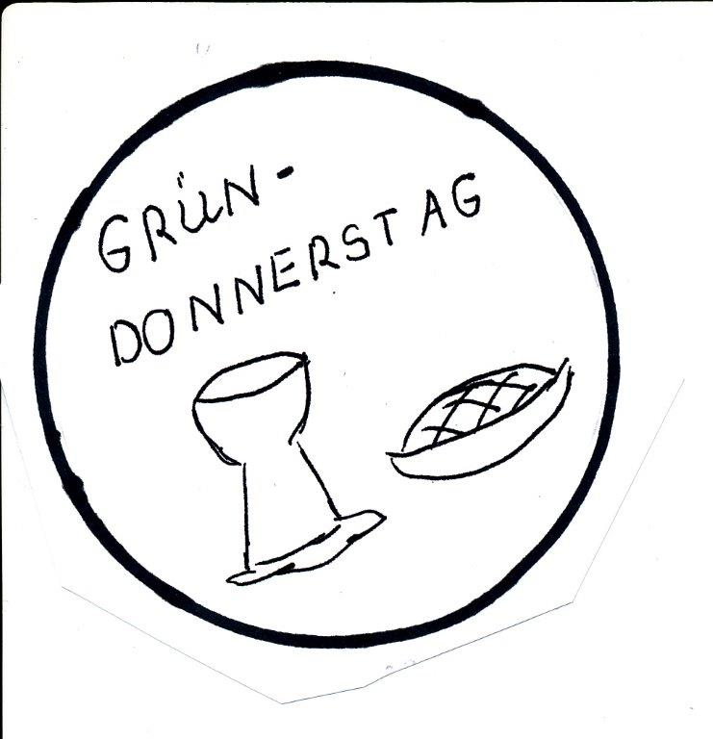

Gründonnerstag:

Tut dies zum Andenken an mich

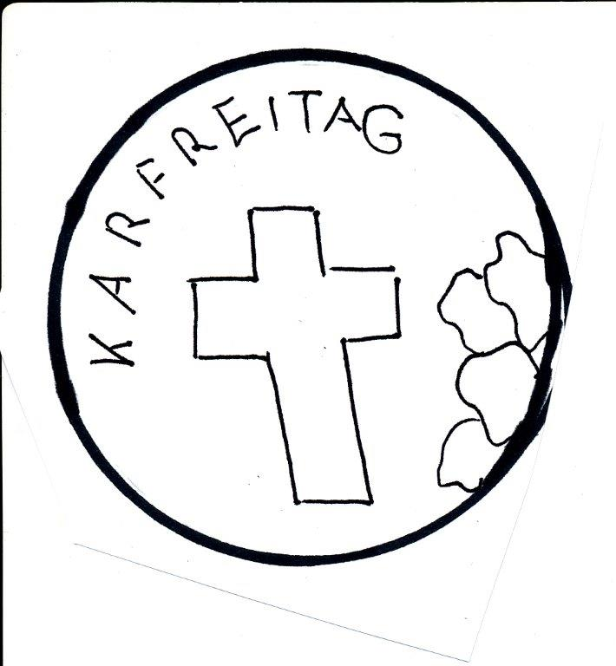Karfreitag

Vater in deine Hände lege ich

mein Leben!

**Anleitung für**

**Mein Weg durch die Fastenzeit:**

Nehme ein Blatt Papier Din A 3 (Zeichenblock) - Male mit

Bleistift einen Weg darauf

Ein Bild, das Text enthält.
Klebe die Bilder und Texte der Reihe nach auf

den Weg. Falls dir noch Bilder für deinen Weg

fehlen, kannst du diese auf der

Homepage der PGM herunterladen.

[www.memmingen-katholisch.de](http://www.memmingen-katholisch.de)

„Tütchengottesdienste für Kinder und Familien“

**Überschrift:** MEIN WEG durch

die FASTENZEIT